L30 peronelem

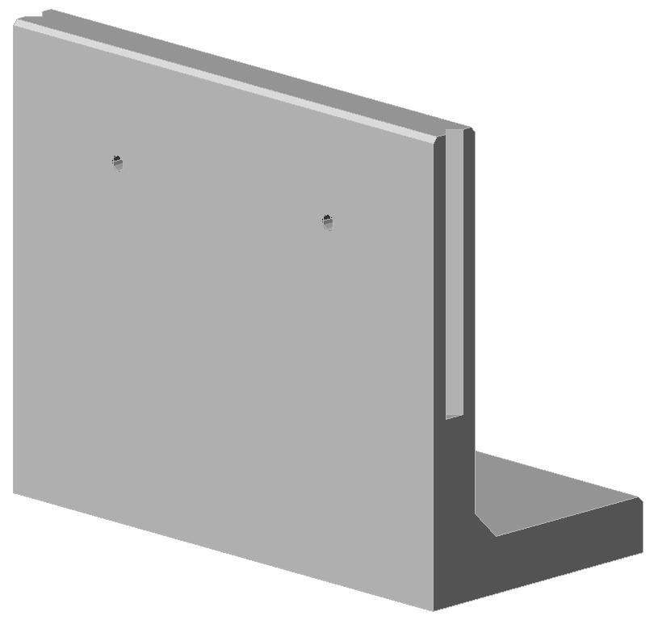
Betonminőség: C30/37

Tömeg: 308 kg
MSZ EN 15258:2009

EK-ÜZEMI GYÁRTÁSELLENŐRZÉSI TANÚSÍTVÁNY:

T - 4149/2013-ÜGYE

